创城有我 文明同行

为进一步规范城市管理秩序，营造人人参与创建全国文明城市的浓厚氛围，运城市生态环境局永济分局围绕“推进人居环境整治，助力文明城市创建”主题。连日来，积极组织志愿者投身沿街路面、卫生死角整治清理活动，以实际行动参与文明城市创建。
活动中，红马甲成为一道靓丽的风景线，散发着志愿者的热和光。大家热情高涨，不畏风雨，围绕环境卫生整治对片区主干道沿路沿线进行劝导店外经营、规范摆放非机动车辆、店外垃圾纸屑跟烟头的清理、区域乱贴乱挂现象整治清理，从点到面，创造干净、整洁、有序的宜居环境。
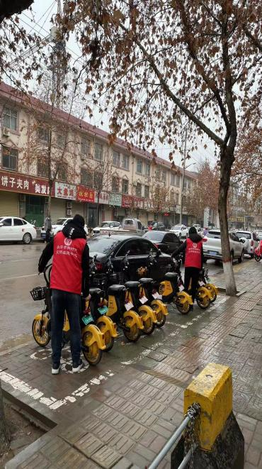
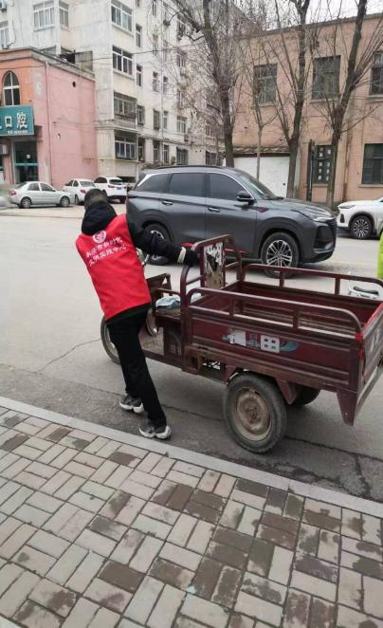
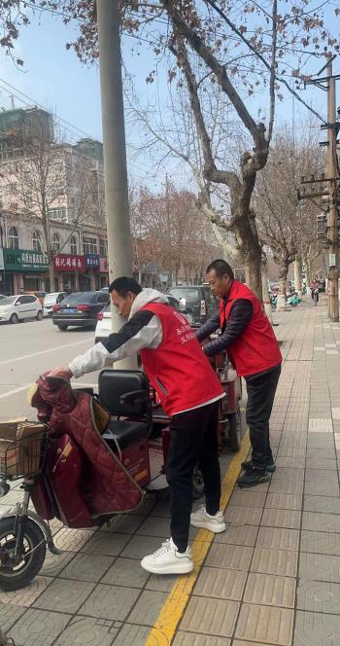
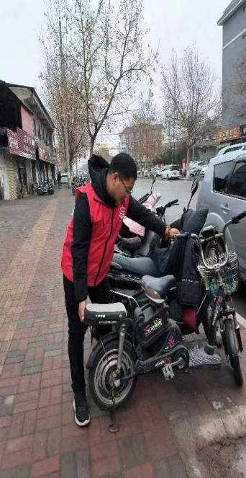

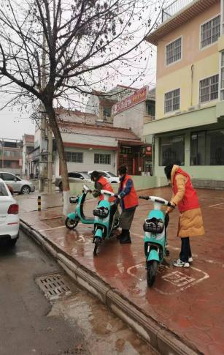
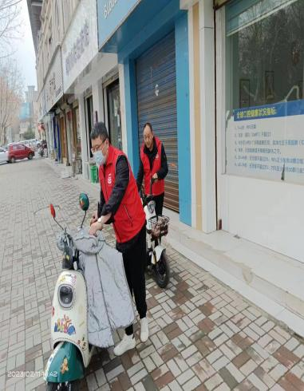
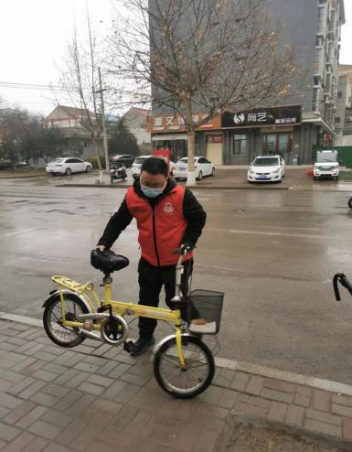
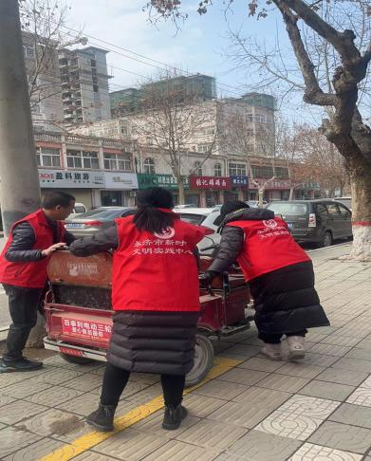
此次活动，不仅提升了街道环境卫生质量，更进一步增强了群众的环境卫生意识。下一步工作中，运城市生态环境局永济分局将继续以饱满的精神和务实的作风，强化宣传氛围，持续加强区域环境卫生整治，不断提高群众的获得感、幸福感、满意感，为做好文明城市创建各项工作添砖加瓦。

